第4章 变频调速系统的控制
4．1 变频器的外接主电路
外接主电路
在配置和选择方面
有哪些特点？

4．1．1 外接主电路的配置
1．变频器的输入主电路
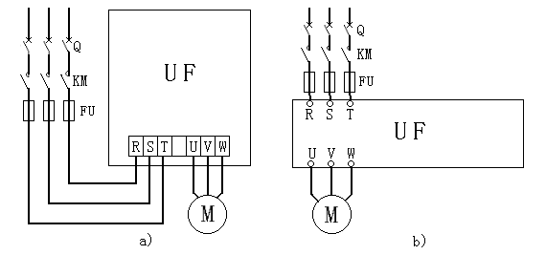
图4－1 变频器输入主电路
a）主电路接法 b）电路图

2．变频器的输出主电路
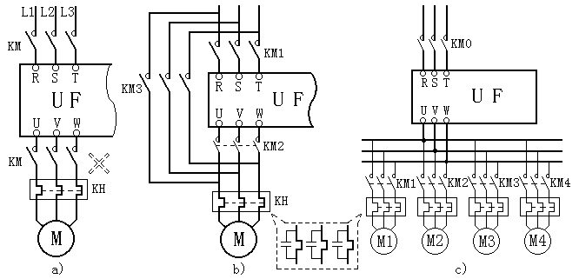
图4－2 变频器输出主电路
a）一控一 b）切换主电路 c）一控X
3．变频器输出端需要接入电抗器的场合
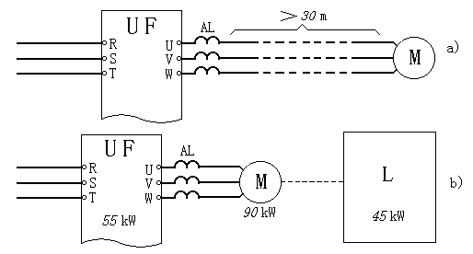
图4－6 需要接入输出电抗器的场合
a）电动机与变频器距离远 b）小变频器带轻载大电动机
4．1．2 主要电器的选择
1．空气断路器
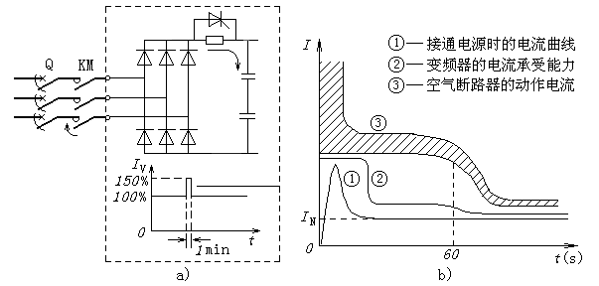
图4－3 变频器接通电源
a）需要考虑的问题 b）接通电源时的电流

选择原则 Ｉ_{QN}≥（１.３～１.４）Ｉ_{N}
2． 接触器
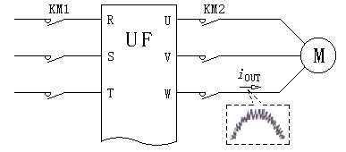
图4－4 接触器的触点电流

KM1选择： Ｉ_{KM}≥Ｉ_{N}
KM2选择： Ｉ_{KM}≥1.1Ｉ_{MN}

3．变频器与电动机之间的导线
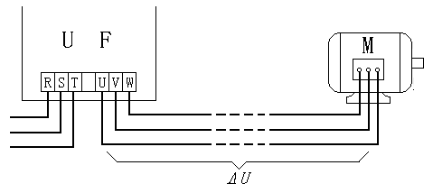
图4－5 输出电路的电压降

要求： ΔＵ≤（２～３）％Ｕ_{N}

4．2 电动机的正、反转控制电路
怎样实施正反转控制？
4．2．1 电动机的起动
1．起动方式
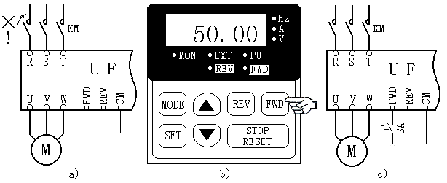
图4－7 正转的基本控制方式
a）不妥的起动方式 b）面板控制 c）外接控制

2．继电器控制
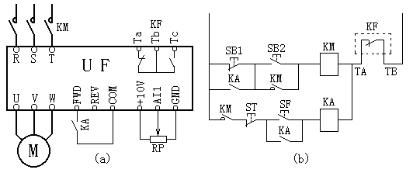
图4－8 外接继电器控制
a）变频器的接线 b）继电器控制电路
3．自锁控制（三线控制）控制
alce
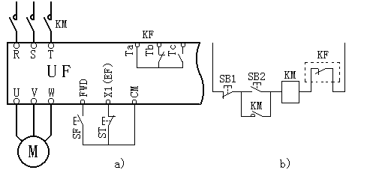
图4－9 正转的自锁控制
a）电路接法 b）变频器的上电控制
功能别称：三线运转控制、自保运行。
4．2．2 旋转方向的改变
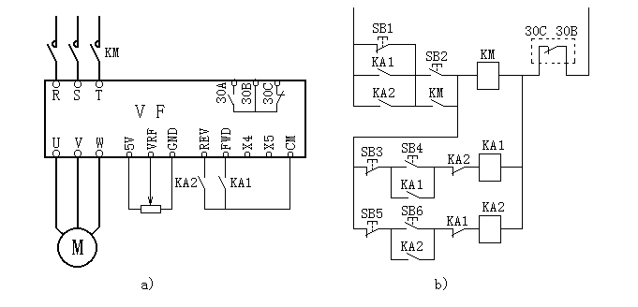
图３－１４ 继电器控制的正、反转电路
ａ）主电路 ｂ）控制电路

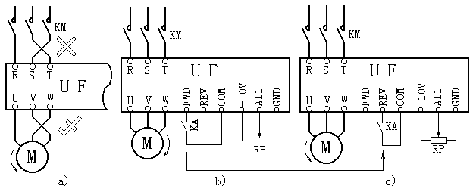
图4－10 改变旋转方向的方法
a）错误或不妥的方法 b）正转控制 c）反转控制

功能别称：
电机方向选择、运行方向设定、端子运行正反转功能、转向限制。
4．3 外接控制端子的应用
怎样使用
外接输入端子
和输出端子？

4．3．1 输入控制端子举例
1．外接输入端子应用举例
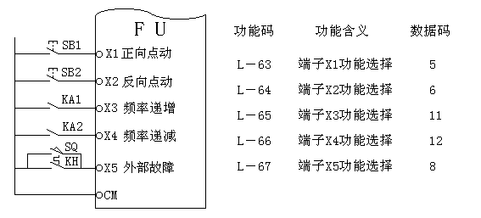
图4－11 外接输入控制端子应用举例

功能别称：输入端子功能选择、开关量输入端子功能、继电器类输入端子功能、智能输入端子功能。
2．多挡转速控制
（1）控制要点
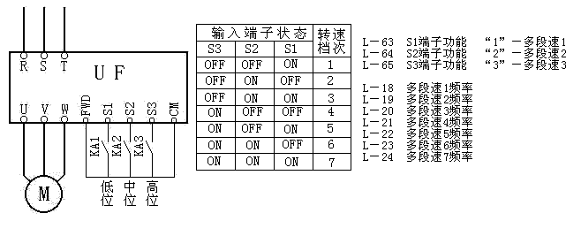
图4－12 多挡转速的控制

（2）控制电路
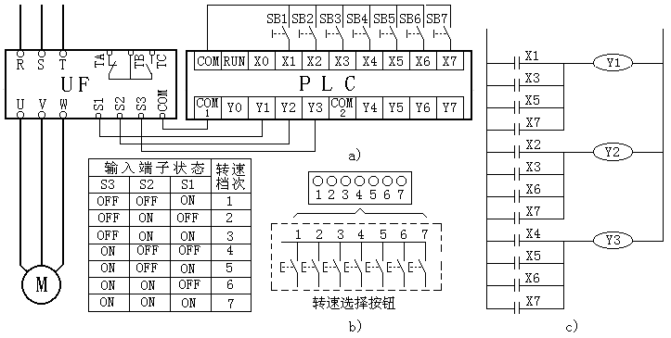
图4－13 多档转速的控制
a）电路图 b）操作按钮 c）PLC的梯形图
4．3．2 专用输出端子的应用举例
1．报警输出端
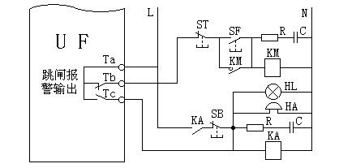
图4－14 跳闸报警输出端子的应用示例

2．模拟量输出端
相关功能：模拟量输出端子功能选择、模拟输出变量低限、模拟输出变量高限、模拟输出设定、模拟输出增益、模拟输出内容、模拟输出信号的换算因子。
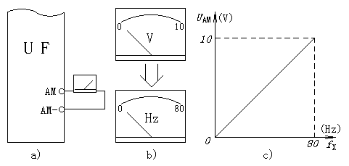
图4－15 模拟量输出端子的应用示例
a）模拟量输出的接法 b）修改成频率表 c）对应关系

4．3．3 多功能输出端子的应用
1．频率到达与频率检测
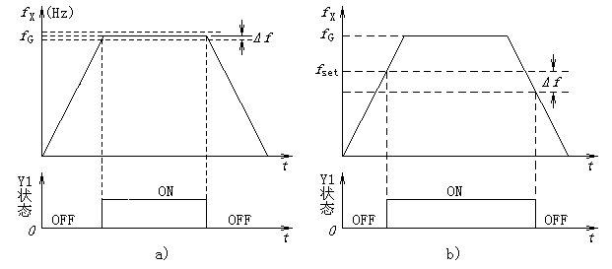
图4－16 频率到达与频率检测
a）频率到达 b）频率检测

2．应用举例
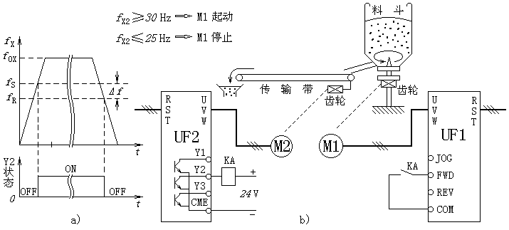
图4－17 粉末传输带的控制
a）对频率检测的考虑 b）控制示意图

4．4 多单元拖动系统的同步控制
变频调速系统
怎样进行多单元
的同步控制？

4．4．1 同步控制的概念
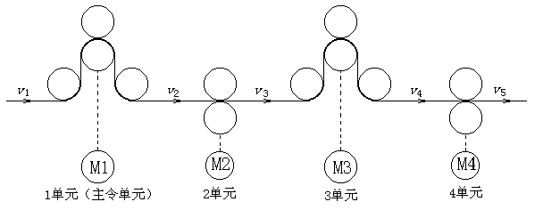
图4－18 多单元拖动系统

4．4．2 手动同步控制
1．前后接续的同步控制
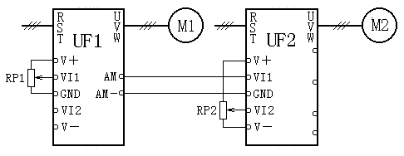
图4－19 前后接续的同步控制

2．继电器同步控制
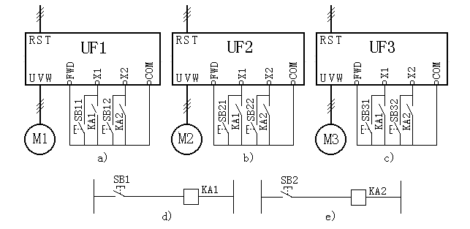
图4－20 手动同步控制电路（继电器）
a）1单元 b）2单元 c）3单元 d）升速统调 e）降速统调

4．4．3 自动同步控制
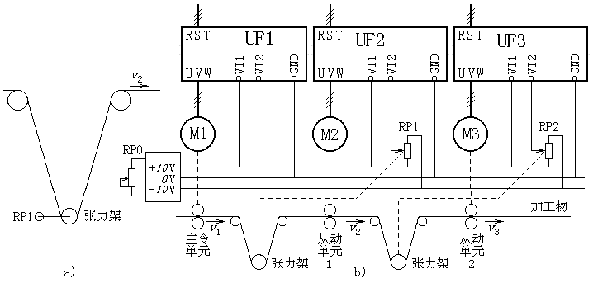
图4－21 自动同步控制电路
a）张力架结构 b）控制电路

4．5 变频与工频的切换控制
变频与工频切换时，
为什么容易跳闸，
且带有随机性？

4．5．1 切换控制的要点
1．主电路必须可靠互锁
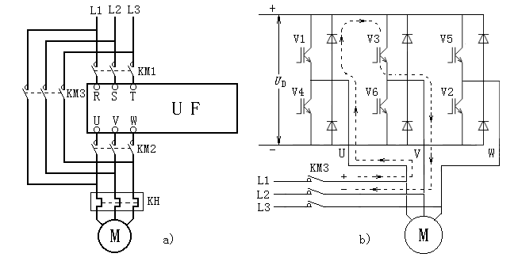
图4－22 切换控制的主电路
a）切换控制的主电路 b）互锁失败的后果

2．切换延时的要求与估算
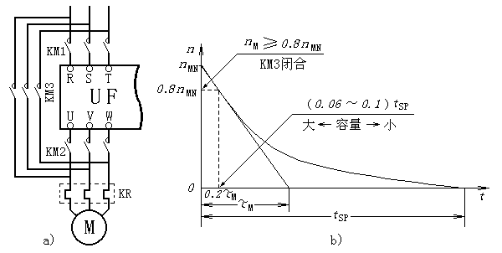
图4－23 切换延时的估算
a）切换主电路 b）延时的估算

4．5．2 切换控制举例
1．继电器控制
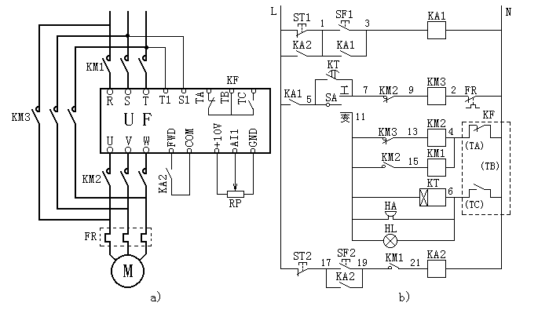
图4－24 变频与工频的切换电路
a）主电路 b）继电器控制电路

2．工频→变频的切换时序
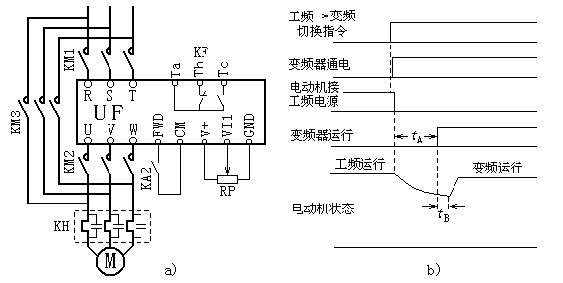
图4－25 工频→变频的切换时序
a）切换主电路 b）切换时序
4．5．3 水泵的切换控制
1．水泵断电后的时间常数
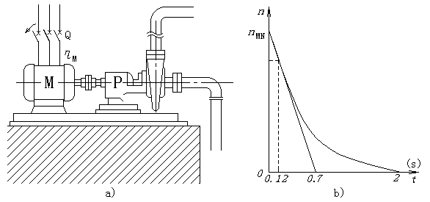
图4－26 水泵断电后的停机时间
a）水泵示意图 b）停机过程

2．电动机切断电源后的电磁过渡过程
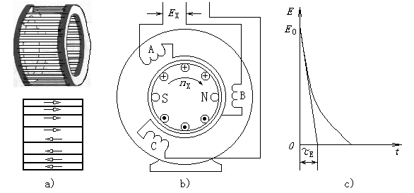
图4－27 电动机切断电源后的电磁过渡过程
ａ）转子电流 ｂ）电动机的状态 ｃ）定子电动势的衰减曲线
3．电源电压与定子电动势的相位关系
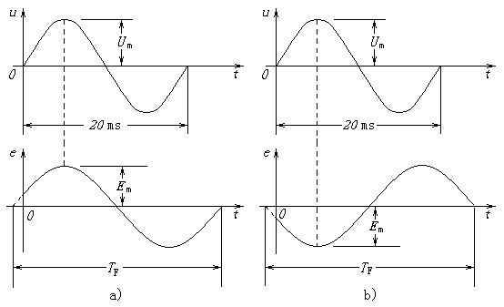
图4－28 电源电压与定子电动势的相位关系
a）电源电压与定子电动势同相 b）电源电压与定子电动势反相

4．“差频同相”切换法
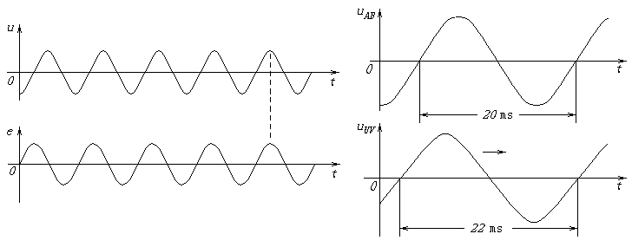
图4－29 “差频同相”切换原理
4．6 变频器的闭环控制
P、I、D控制的
含义是什么？
变频器在实施PID控制
时有些什么特点？

4．6．1 闭环控制的目的
1．空气压缩机的恒压要求
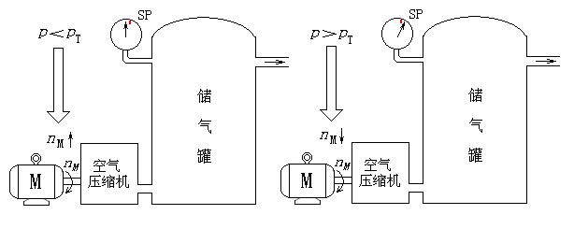
图4－30 闭环控制的目的

2．空气压缩机恒压控制系统图
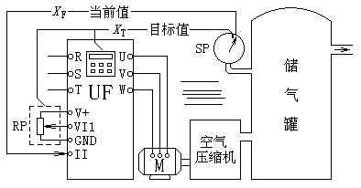
图4－31 空气压缩机恒压控制系统图

3．系统的工作
设：Ｘ_{T}－目标信号，其大小与所要求的储气罐压力相对应，也称目标值；
Ｘ_{F}－压力变送器的反馈信号（被控信号），其大小与储气罐的实际压力相对应，也称实际值。
则：变频器输出频率ƒ_{X}的大小由合成信号（Ｘ_{T}－Ｘ_{F}）决定。
如ｐ＞ｐ_{T}：
则Ｘ_{F}＞Ｘ_{T}→（Ｘ_{T}－Ｘ_{F}）＜０
→ƒ_{X}↓→n_{M}↓
→ｐ↓→Ｘ_{F}↓
→直至（Ｘ_{F}≈Ｘ_{T}）为止。
反之，如ｐ＜ｐ_{T}：
则Ｘ_{F}＜Ｘ_{T}→（Ｘ_{T}－Ｘ_{F}）＞０
→ƒ_{X}↑→n_{M}↑
→ｐ↑→Ｘ_{F}↑
→直至（Ｘ_{F}≈Ｘ_{T}）为止。
4．6．2 ＰＩＤ调节的概念
1．问题的提出
控制的依据：（Ｘ_{T}－Ｘ_{F}）
控制的目标：（Ｘ_{F}≈Ｘ_{T}）→（Ｘ_{T}－Ｘ_{F}）≈０
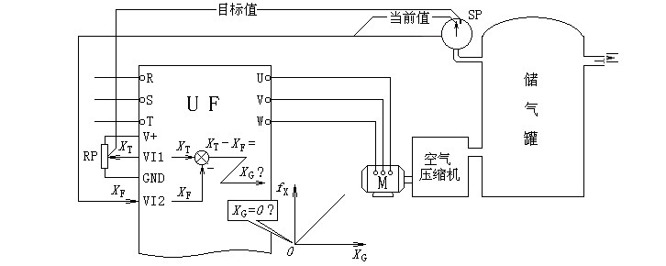
图4－32 控制过程的矛盾
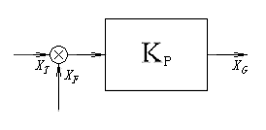
图２－３９ 比例放大前后各量间的关系

2．比例增益环节（Ｐ）
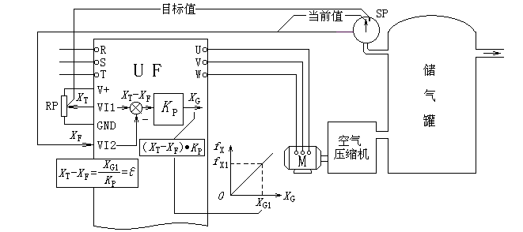
图4－33 引入比例增益（Ｐ）

表3－2 比例增益与静差的关系
X_{G} | 4V
K_{P} | 10 | 100 | 1000 | 10000 | 100000
ε＝X_{T}－X_{F} | 0.4 | 0.04 | 0.004 | 0.0004 | 0.00004

P调节的结果
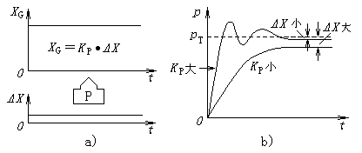
图3－34 P的大小与振荡
ａ）P调节的含义 ｂ）P调节的结果

3．PI调节
（1）基本含义

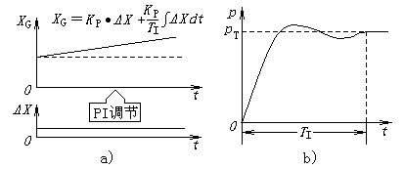
图4－35 PI的含义与作用
ａ）PI调节的含义 ｂ）PI调节的结果

（2）T_{I}大的结果
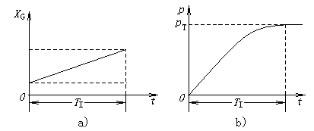
图4－36 T_{I}大的结果
a）T_{I}大的合成信号 b）系统调节的结果

（3）T_{I}小的结果
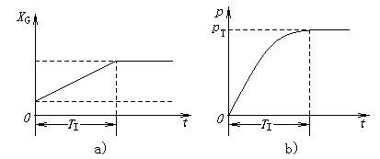
图4－37 T_{I}小的结果
a）T_{I}小的合成信号 b）系统调节的结果

4．PD调节
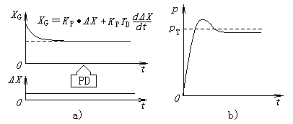
图4－38 PD的含义与作用
ａ）PD调节的含义 ｂ）PD调节的结果

5．PID调节
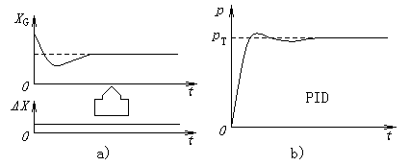
图4－39 PID的含义与作用
ａ）PID调节的含义 ｂ）PID调节的结果
功能别称：
闭环控制功能选择、PID功能使能、内藏PID控制、工艺PID控制。

6．PID控制的工作过程
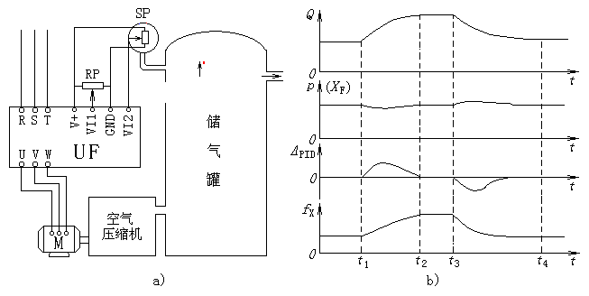
图4－40 恒压供气工况
a）恒压供气系统 b）PID工作过程
4．6．3 变频器的PID功能
1．目标信号与反馈信号的接入
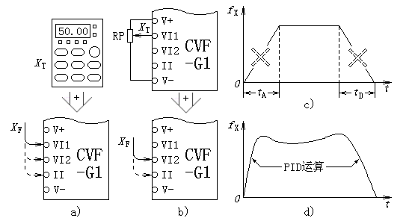
图4－41 PID有效后的信号输入与加、减速时间
a）键盘给定 b）电位器给定 c）加减速时间 d）PID决定工作状态

2．PID的控制逻辑
（1）负反馈
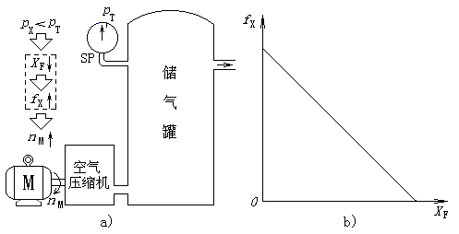
图4－42 负反馈控制
a）空压机的恒压控制 b）频率与反馈值的关系
（2）正反馈

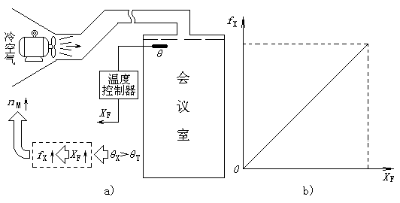
图4－43 正反馈控制
a）会议室的恒温控制 b）频率与反馈值的关系
4．6．4 闭环控制的实施
1．传感器的接线
（1）使用远传压力表
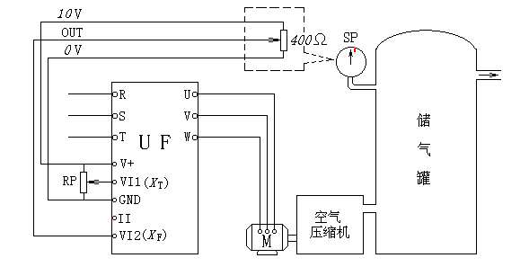
图4－44 远传压力表的接法

（2）使用压力传感器
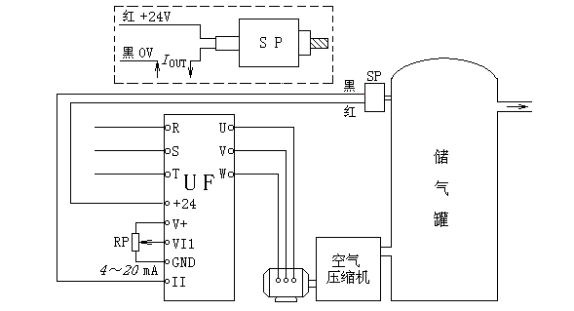
图4－45 压力传感器接法
2．目标值的描述与确定
（1）目标值的表达
∵ X_{T}—常用电压信号，或键盘的数字量；
X_{F}—常用电流信号。
∴ X_{T}和X_{F}都用百分数来描述。

（2）目标值的确定
假设：用户要求将压力稳定在0.6Mpa。
1）压力表量程为0～1 Mpa。
则 X_{T}＝60%
2）压力表量程为0～5 Mpa。
则 X_{T}＝12%

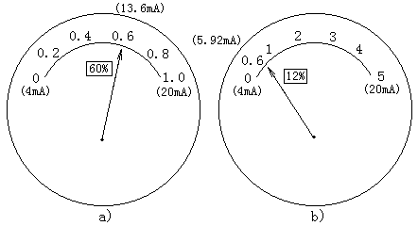
图4－46 目标值的确定
a）量程为1Mpa b）量程为5Mpa

4．6．5 闭环控制的起动问题（积分饱和）
1．起动存在的问题
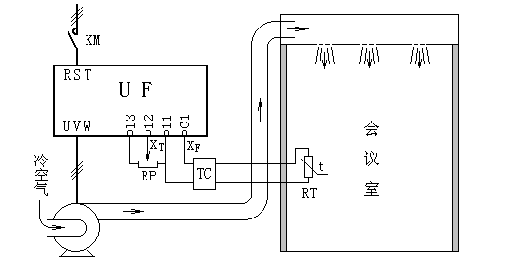
图4－47 风机的恒温控制

2．解决方法1－利用温度控制器的PID功能
（1）接线特点
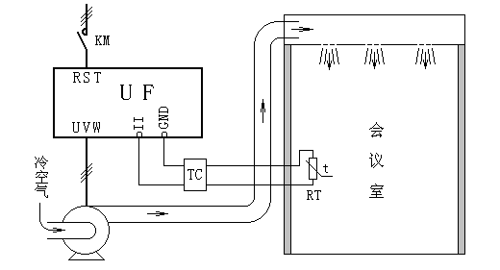
图4－48 利用温度控制器的PID功能
（2）比例带的概念
在上限（Y_{H}）和下限（Y_{L}）相同的前提下，按比例变化的区间。
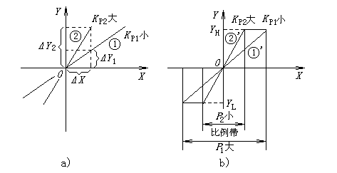
图4－49 比例带与比例增益
3．解决方法2－利用外接端子切换
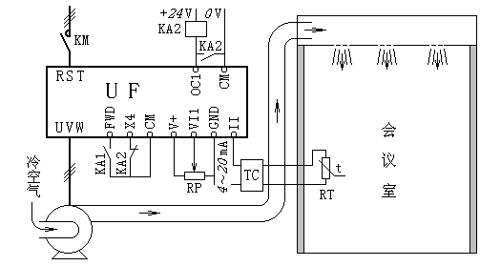
图4－50 闭环与开环控制的切换

4．解决方法3－利用变频器自身的起动功能
安川CIMR－G7A系列：功能码b5－17用于预置“PID指令用加减速时间”。当PID功能有效时，其起动过程中的加、减速时间将由b5－17功能独立决定。
4．6．6 多台变频泵的PID控制
1．基本方法
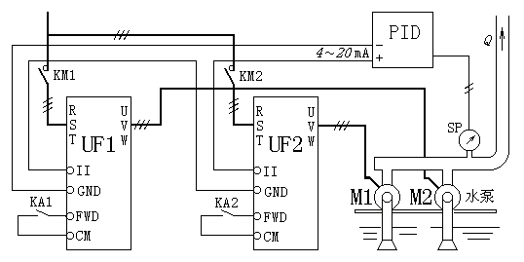
图4－51 多台变频泵的PID控制

2．多台变频泵的切换
（1）加泵
设KA1闭合，M1处于运行状态；
当f_{X1}＝50Hz，而压力仍偏低时：
KA2闭合，M2起动，投入运行。
（2）减泵
当f_{X1}和f_{X2}都运行在下限频率，而压力仍偏高时：
KA1断开，M1减速并停止。
4．7 PID控制的应用举例
4．7．1 中央空调及其冷却水系统
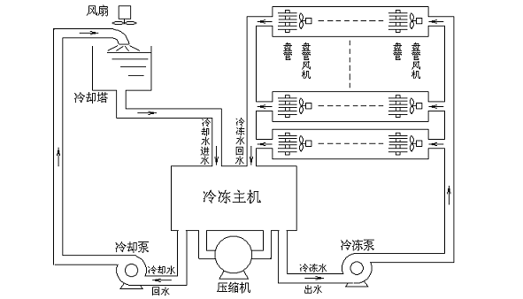
图4－52 中央空调系统示意图

    - 冷却水的PID控制
1．控制电路
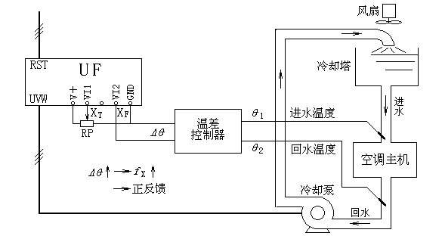
图4－53 冷却水的变频控制

图4－55 冷却水的变频控制

2．相关功能
表4－1 PID控制相关功能（康沃）
功能码 | 功 能 含 义 | 数据码 | 数据码含义
H－48 | 内置PID控制 | 1 | 普通PID控制
H－49 | PID设定通道选择 | 2 | VI1
H－50 | PID反馈通道选择 | 3 | VI2
H－51 | 反馈信号特性 | 0 | 正反馈
H－52 | 反馈通道增益 | 2.00 | 反馈信号×2
H－53 | 显示系数 | 1 | 不缩放
H－54 | PID结构选择 | 2 | 比例积分
H－55 | 比例增益
H－56 | 积分时间常数
H－60 | 反馈断线检测阀值 | 10%
H－54 | 反馈断线动作选择 | 2 | 按上限频率运行

